BÁO CÁO DỰ ÁN SÁNG TẠO NỘI DUNG
Chủ đề: Ứng dụng Trí tuệ Nhân tạo (AI) trong dự báo và cảnh báo lũ lụt tại Việt Nam
Hình thức sản phẩm cuối: Bài viết phân tích chuyên sâu (Kèm Infographic tóm tắt)

I. MỤC TIÊU VÀ CÔNG CỤ SỬ DỤNG
Dự án hướng đến việc xây dựng một bài viết phân tích về vai trò của trí tuệ nhân tạo trong việc đổi mới công tác dự báo thiên tai ở Việt Nam. Trong quá trình thực hiện, tôi kết hợp 3 công cụ AI tạo sinh với những chức năng riêng nhằm hỗ trợ tối đa cho từng khâu sáng tạo nội dung:
- Google Gemini (AI xử lý văn bản): Được sử dụng để tra cứu thông tin, hệ thống hóa dữ liệu khí tượng và xây dựng khung nội dung ban đầu cho bài viết.
- Microsoft Copilot / DALL-E 3 (AI tạo hình ảnh): Hỗ trợ tạo các hình minh họa theo phong cách công nghệ, chẳng hạn như bản đồ số hoặc sơ đồ mô phỏng luồng dữ liệu dự báo.
- Canva Magic Design (AI hỗ trợ thiết kế): Đóng vai trò đề xuất bố cục trình bày và bảng màu phù hợp cho phần infographic đi kèm.
II. QUÁ TRÌNH SÁNG TẠO VÀ TÍCH HỢP AI (GHI CHÚ CHI TIẾT)

1. Ứng dụng Google Gemini trong nghiên cứu và phác thảo văn bản
• Prompt 1 (Nghiên cứu tổng quan): "Đóng vai một chuyên gia khoa học dữ liệu. Hãy phân tích cách các mô hình Machine Learning (như Google Flood Hub) đang được sử dụng để dự báo lũ lụt tại Việt Nam. So sánh ngắn gọn với phương pháp dự báo thủy văn truyền thống."
- Kết quả đầu ra của AI: Gemini cung cấp một bảng so sánh chi tiết, chỉ ra rằng AI sử dụng mạng nơ-ron học sâu (Deep Learning) để xử lý dữ liệu vệ tinh, giúp tăng thời gian cảnh báo từ 2 ngày lên 7 ngày.
- Cách chỉnh sửa & Tích hợp: Đầu ra của AI mang tính liệt kê khô khan. Tôi đã chọn lọc các ý chính (tốc độ xử lý dữ liệu, thời gian cảnh báo sớm), đối chiếu với thông tin từ Tổng cục Khí tượng Thủy văn Việt Nam để xác thực, và viết lại thành các đoạn văn mạch lạc, có tính liên kết cao trong bài.
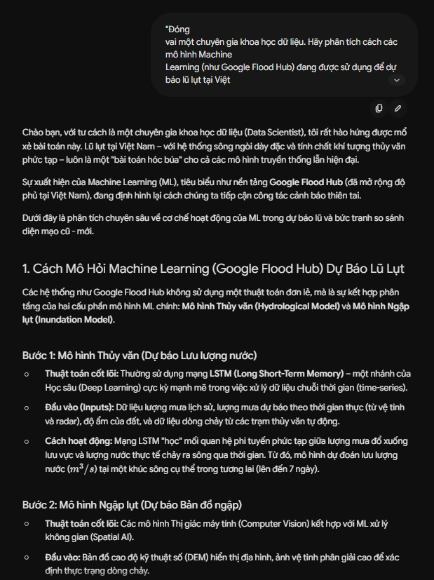
2. Ứng dụng DALL-E 3 trong thiết kế hình ảnh minh họa • Prompt 2 (Tạo ảnh trực quan hóa dữ liệu): "A futuristic flat vector illustration of a digital map of Vietnam. The map is overlaid with glowing blue and cyan data nodes representing AI weather forecasting and flood prediction. High-tech concept, clean white background, minimalistic style."
- Kết quả đầu ra của AI: DALL-E 3 tạo ra 4 bức ảnh đúng phong cách công nghệ. Tuy nhiên, hình dáng bản đồ Việt Nam bị biến dạng ở phần đường bờ biển, và AI tự động chèn các ký tự vô nghĩa (hallucinated text) vào hình.
- Cách chỉnh sửa & Tích hợp: Tôi tải bức ảnh có màu sắc tốt nhất về, sử dụng phần mềm chỉnh sửa ảnh để cắt bỏ phần chữ vô nghĩa, dùng công cụ Clone Stamp để nắn lại đường bờ biển cho chính xác về mặt địa lý trước khi đưa vào bài viết.
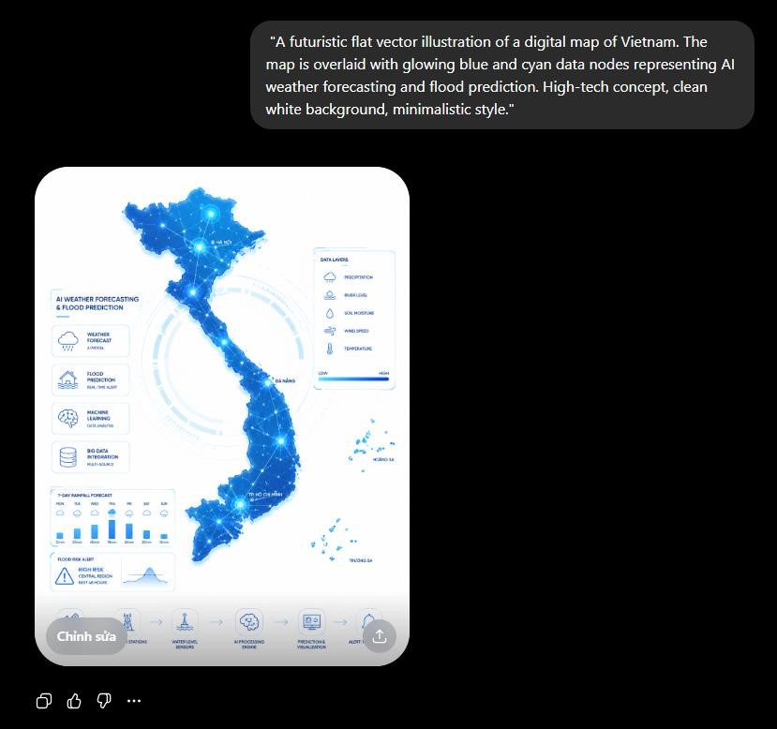

3. Ứng dụng Canva AI trong dàn trang Infographic
• Prompt 3 (Tìm bố cục trên Canva Magic Design): Sử dụng tính năng tạo thiết kế tự động với cụm từ "AI Flood Prediction Technology".
- Kết quả đầu ra của AI: Canva gợi ý 5 template có sẵn bố cục tiêu đề, khung ảnh và các khối văn bản.
- Cách chỉnh sửa & Tích hợp: Tôi chỉ giữ lại cấu trúc chia cột (grid) do AI gợi ý. Toàn bộ font chữ, màu sắc (được tinh chỉnh sang tone xanh dương thẫm của ngành thủy văn), và văn bản bên trong đều do tôi tự biên soạn và thay thế.
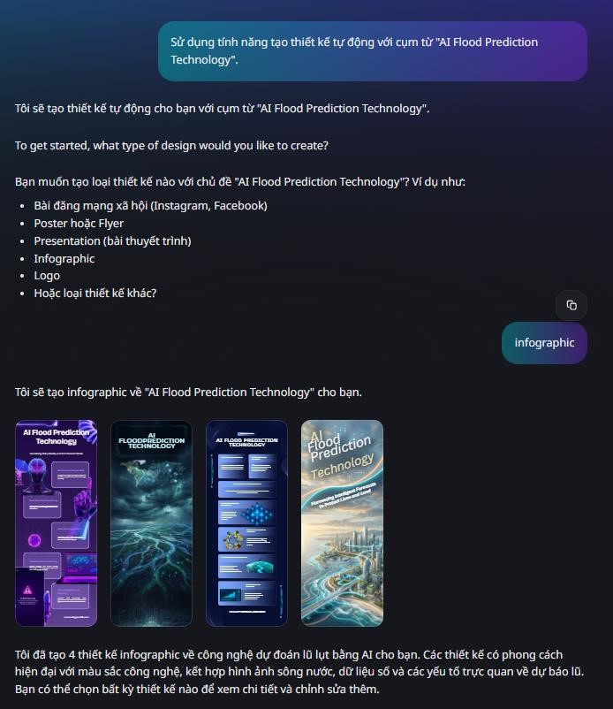

III. SO SÁNH VÀ PHÂN TÍCH 3 CÔNG CỤ AI
Dựa trên trải nghiệm thực tế khi triển khai dự án, tôi tiến hành đối chiếu ba công cụ AI theo một số tiêu chí đánh giá chính như sau:
Tiêu chí | Google Gemini (Văn bản) | DALL-E 3 (Hình ảnh) | Canva AI (Thiết kế)
Thế mạnh | Tư duy logic tốt, khả năng tổng hợp lượng lớn thông tin phức tạp thành các ý chính rõ ràng. Cập nhật thông tin nhanh. | Khả năng sáng tạo hình ảnh xuất sắc, phối màu chuyên nghiệp. Hiểu rõ các phong cách nghệ thuật (futuristic, vector). | Tiết kiệm thời gian trong việc vượt qua "hội chứng trang giấy trắng". Gợi ý bố cục trực quan nhanh chóng.
Điểm yếu | Văn phong đôi khi rập khuôn, thiếu cảm xúc.  Dễ mắc lỗi "ảo giác" (bịa ra số liệu nếu không kiểm chứng). | Không có khả năng hiểu cấu trúc địa lý chính xác (sai bản đồ Việt Nam). Không tạo được văn bản chuẩn xác trên ảnh. | Tính năng tùy biến từ prompt tự do chưa sâu. Sản phẩm tạo ra mang tính "công nghiệp", dễ trùng lặp.
Khả năng ứng dụng | Rất tốt cho bước nghiên cứu dữ liệu (Research) và lập dàn ý (Outlining). | Phù hợp tạo concept art, hình nền, minh họa trừu tượng. | Phù hợp cho việc tạo khung xương  (wireframe) cho thiết kế.

IV. HOÀN THIỆN DỰ ÁN: SỰ KẾT HỢP HÀI HÒA (ĐÓNG GÓP CÁ NHÂN >50%)
Thành phẩm cuối cùng không phải là sản phẩm sao chép nguyên trạng từ AI mà là kết quả của quá trình chọn lọc, biên tập và phát triển nội dung có chủ đích. Mức độ đóng góp giữa AI và cá nhân được phân bổ tương đối rõ ràng:
- Phần hỗ trợ từ AI (khoảng 30%): Bao gồm thông tin nền, dàn ý sơ bộ, lớp hình ảnh ban đầu và gợi ý về cấu trúc trình bày.
- Phần đóng góp cá nhân (khoảng 70%):
  - Kiểm tra độ chính xác của thông tin: Loại bỏ hoặc điều chỉnh các dữ liệu thiếu tin cậy do AI cung cấp.
  - Biên soạn lại nội dung: Viết lại toàn bộ văn bản theo hướng học thuật, rõ ràng và có chiều sâu phân tích.
  - Chỉnh sửa hình ảnh: Khắc phục lỗi đồ họa trong ảnh tạo bởi DALL-E 3 và làm cho hình ảnh đồng bộ hơn với tổng thể bài viết.
  - Tổ chức mạch trình bày: Sắp xếp thông tin theo trình tự hợp lý từ thực trạng, giải pháp công nghệ đến những giới hạn cần lưu ý.
V. PHÂN TÍCH VAI TRÒ CỦA AI VÀ VẤN ĐỀ ĐẠO ĐỨC TRONG SÁNG TẠO

1. Những phần AI làm tốt và phần hạn chế
AI phát huy hiệu quả rõ rệt ở vai trò trợ lý nghiên cứu và công cụ hỗ trợ trực quan hóa. Những tài liệu kỹ thuật phức tạp, chẳng hạn về mô hình ngập lụt thủy lực 1D/2D, có thể được Gemini tóm lược rất nhanh, giúp rút ngắn đáng kể thời gian xử lý thông tin. Tương tự, DALL-E 3 có khả năng tạo ra hình minh họa có độ phức tạp cao trong thời gian ngắn. Dù vậy, AI vẫn thiếu khả năng cảm nhận bối cảnh thực tế cũng như đặc trưng văn hóa – địa lý tại Việt Nam, vì thế dễ tạo ra những lỗi sai đáng kể, ví dụ như thể hiện không đúng hình dáng bản đồ.

2. Cách AI thay đổi quy trình sáng tạo
Sự xuất hiện của AI khiến quy trình làm nội dung của tôi thay đổi theo hướng từ "tự tạo ra toàn bộ" sang "chủ động tuyển chọn, hiệu chỉnh và nâng cấp". Nếu trước đây phần lớn thời gian được dùng để tìm ý tưởng ban đầu, thì nay AI hỗ trợ rút ngắn mạnh giai đoạn phác thảo. Nhờ đó, tôi có thể tập trung nhiều hơn vào việc phản biện, chỉnh sửa và hoàn thiện chất lượng học thuật cũng như hình thức trình bày của sản phẩm.

3. Các vấn đề đạo đức cần cân nhắc (Phân tích chuyên sâu)
Việc ứng dụng AI trong lĩnh vực nhạy cảm như dự báo thiên tai không chỉ là vấn đề kỹ thuật mà còn kéo theo nhiều câu hỏi đạo đức quan trọng cần được xem xét nghiêm túc:
- Thiên lệch dữ liệu (Data Bias) và nguy cơ bất bình đẳng: Mô hình học máy chỉ hoạt động hiệu quả khi được cung cấp nguồn dữ liệu lịch sử đủ lớn và đủ đồng đều. Tuy nhiên, tại Việt Nam, các đô thị thường có hệ thống quan trắc dày hơn so với vùng núi hoặc khu vực hẻo lánh – nơi lại có nguy cơ lũ quét cao. Nếu phụ thuộc tuyệt đối vào AI, kết quả dự báo có thể chính xác ở khu vực trung tâm nhưng kém tin cậy tại vùng sâu vùng xa, từ đó vô tình làm gia tăng bất lợi cho những cộng đồng vốn đã dễ tổn thương.
- Sự phụ thuộc vào hệ thống và bài toán minh bạch (Black Box): Nhiều mô hình học sâu vận hành như một “hộp đen”, nghĩa là rất khó giải thích rõ cơ chế tạo ra kết quả dự báo. Khác với các mô hình toán học truyền thống, việc chấp nhận đầu ra của AI mà thiếu sự kiểm định từ chuyên gia có thể dẫn tới thiên lệch tự động hóa và gây ra những quyết định ứng phó sai lệch trong thực tế.
- Đạo đức trong quá trình sản xuất nội dung: Khi sử dụng hình ảnh do AI tạo ra trong tài liệu học thuật hoặc truyền thông, người thực hiện cần minh bạch nguồn gốc của hình
ảnh, tránh để người đọc hiểu lầm đó là dữ liệu thực tế. Việc ghi chú rằng sản phẩm có sử dụng AI hỗ trợ là cần thiết để bảo đảm tính trung thực và chuẩn mực học thuật.
VI. SẢN PHẨM CUỐI CÙNG (NỘI DUNG BÀI VIẾT)

TRÍ TUỆ NHÂN TẠO: BƯỚC NGOẶT TRONG DỰ BÁO LŨ LỤT TẠI VIỆT NAM
Việt Nam, với đường bờ biển dài và địa hình đồi núi phức tạp, là một trong những quốc gia chịu ảnh hưởng nặng nề nhất bởi biến đổi khí hậu. Lũ lụt hàng năm không chỉ cuốn trôi tài sản mà còn đe dọa sinh mạng hàng ngàn người. Trong bối cảnh các mô hình thủy văn truyền thống đang bộc lộ những giới hạn về mặt thời gian và độ phân giải không gian, Trí tuệ nhân tạo (AI) đang nổi lên như một "tấm khiên" công nghệ mới.

Vượt qua giới hạn của mô hình truyền thống
Trước đây, các chuyên gia sử dụng mô hình vật lý dựa trên các phương trình thủy lực phức tạp. Phương pháp này đòi hỏi sự hiệu chỉnh thủ công tốn thời gian, sức mạnh điện toán lớn và thường chỉ đưa ra được cảnh báo trước 2-3 ngày.
Sự can thiệp của AI, đặc biệt là công nghệ Học máy (Machine Learning) như mạng nơ-ron LSTM (Long Short-Term Memory), đã thay đổi hoàn toàn cuộc chơi. Bằng cách "tiêu hóa" hàng tỷ điểm dữ liệu từ hình ảnh vệ tinh, cao độ địa hình, độ ẩm đất, và lượng mưa lịch sử, AI có thể nhận diện các quy luật tiềm ẩn mà con người không thể thấy. Mô hình như Google Flood Hub hiện đã có khả năng dự báo lũ tại các lưu vực sông ở Việt Nam trước đến 7 ngày, với độ phân giải siêu nhỏ (đến từng khu vực vài chục mét vuông).

Từ dữ liệu đến cứu mạng
Khi AI đưa ra dự đoán về mức nước tràn bờ, một "Bản đồ ngập lụt kỹ thuật số" được tạo ra ngay lập tức. Dữ liệu này được liên kết trực tiếp với điện thoại thông minh của người dân sống trong vùng rủi ro qua Google Maps hoặc Android Alerts. Thông tin cảnh báo không còn là những con số lượng mưa vô tri, mà là chỉ dẫn trực quan: "Nhà bạn có khả năng ngập 1.5m trong 48 giờ tới, hãy di dời".

Công nghệ không thay thế con người
Dù mạnh mẽ, AI không phải là "viên đạn bạc" giải quyết mọi vấn đề. Thuật toán tốt đến đâu cũng phụ thuộc vào dữ liệu đầu vào (Garbage in, Garbage out). Tại Việt Nam, thách thức lớn nhất là xây dựng hệ thống cảm biến đo lường dày đặc và đồng bộ hóa cơ sở dữ liệu quốc gia. Hơn nữa, những quyết định cuối cùng về việc xả lũ đập thủy điện hay ban bố tình trạng khẩn cấp vẫn bắt buộc phải có sự tham gia của con người – những chuyên gia có khả năng thấu cảm và chịu trách nhiệm đạo đức trước cộng đồng.
Công nghệ AI trong dự báo lũ lụt không loại bỏ vai trò của các nhà khí tượng thủy văn, mà trang bị cho họ một "hệ thần kinh" siêu việt để bảo vệ sinh mạng con người hiệu quả hơn trước cơn phẫn nộ của tự nhiên.

